《完全解读》2016年秋人教版物理《3.1温度》教学设计（附检测练习、课后作业和教学反思）
第三章 物态变化

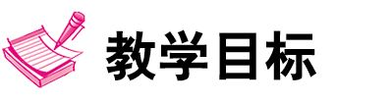
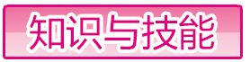
1.能对生活环境中常见的温度值有详细的了解,并能说出一些常见的温度值,知道液体温度计的工作原理,会用温度计测量液体的温度,并能尝试对环境温度发表自己的见解.
2.知道六种物态变化和各种物态变化中的吸、放热情况,能列举生活及自然界中六种物态变化的实例,特别是自然界中水的三态变化,能够用水的三态变化解释自然界的相关现象.
3.理解晶体的熔点和液体的沸点,能够将生活和自然界中一些现象与晶体的熔点或液体的沸点联系起来.
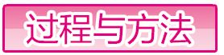
1.通过观察和实验了解温度计的结构和工作原理,经历用温度计测量温度的过程,掌握使用温度计的方法.
2.通过探究固体熔化时的温度变化的规律,感知发生状态变化的条件;了解有没有固定的熔化温度是区别晶体和非晶体的方法;通过探究活动,使学生了解图像是比较直观地表示物理量变化的方法.
3.观察沸腾是液体内部和表面同时发生的剧烈的汽化现象.通过探究活动了解液体沸腾时的温度特点.
4.观察了解升华和凝华现象以及碘升华和凝华的实验,对科学探究中实验设计方法进行训练,学会用图像法来直观表达实验现象并进行归纳.
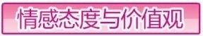
1.乐于探究例如寒暑表等日常用品中的物理学原理,关心温度与生活的联系,增强可持续发展的意识,通过教学活动,激发学生对自然现象的关心,产生乐于探索自然现象的情感,激发学生的学习兴趣和对科学的求知欲望.
2.使学生在探究物态变化过程中观察物态变化的现象,了解各种物态变化过程的区别及联系.从而激发学生对自然现象的关心,培养学生应用物理知识服务于生活的意识和能力.
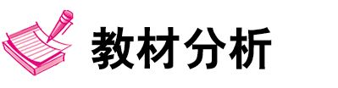
本章教材知识体系的编排,注重从日常生活最密切的物理现象入手,以科学探究为学生学习的主要形式,使学生感到物理知识就在我们身边,给学生的创新能力发展提供空间,使学生在学习过程中增强学习兴趣.
物态变化在我们的日常生活、自然界中是普遍存在的现象,学生有一定的感性认识.对学生来说,由于已经具有了一定的感性认识,而且本章的内容与人的生活关系非常密切,开展这部分内容的教学还是比较容易的.本章教学要贯彻科学探究,有利于学生理解和掌握这部分知识,并能在探究活动中体验物理就在我们身边,就在我们的生活中,身边的现象充满着物理知识,拉近了学生与物理的距离.通过对生活和自然界中物态变化的观察,也容易激发学生的好奇心,进而产生对物理的学习兴趣,逐步培养学生的探索精神.通过探索,学生可以认识自然界中水的循环过程,从而体会到自然界的美妙与和谐,使学生受到美的熏陶.
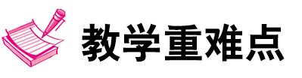
【重点】
1.温度计的原理和摄氏温度,温度计的正确使用.
2.通过观察晶体与非晶体的熔化、凝固过程培养观察能力、实验能力和分析概括能力.
3.通过探究水沸腾的特点,培养学生的观察、实验能力,分析概括能力和绘图能力.
4.知道升华和凝华的条件及生活中的升华和凝华现象.
【难点】
1.摄氏温度的规定.
2.总结出固体熔化时温度变化的规律,并用图像表示出来.
3.探究水沸腾的特点并总结归纳出液体沸腾的特点(规律).
4.碘的升华实验和对升华吸热、凝华放热的理解,以及生活实际中的常见升华和凝华的现象.

一、温度
建议教师在课上让学生分组完成下面的实验:学生把两只手分别放入55 ℃左右的热水和0 ℃的冷水中,过一会(时间约15 s),再把双手同时放入22 ℃左右的温水中.然后让学生交流实验的感受,得到的结果是“两只手对温水的感觉是不一样的”,通过交流,让学生知道生活中对温度的感觉是靠不住的,引导学生关注温度的科学内涵.在交流的基础上,建立温度的概念,并引出测量温度的仪器——温度计的学习.
二、温度计
教师可以课前布置学生完成教材中“想想做做”栏目中的自制温度计活动.
教师提供设计方案:①取口服液或青霉素空瓶一只,细塑料吸管一根;②在小瓶中灌满食用油,将细塑料吸管通过橡皮塞插入瓶中;③将小瓶分别置于热水、冷水中,观察吸管内液柱高度的变化.
三、使用温度计
教学中应该让学生掌握温度计的使用方法.温度的测量作为预备性知识和学生学习本章所应具备的基本技能,是本节的重点内容.运用科学方法中的比较和相同中求异的方法,可以突出实验室用温度计、寒暑表和体温计三种温度计构造、量程、分度值的不同点.重点介绍实验室用温度计、体温计(构造及测温范围).使用前,应引导学生先观察它的量程、分度值,然后进行操作.
四、物态变化、熔化和凝固的概念
教学中,对于物质的三种状态的认识,可通过一些具体的事例并结合多媒体,让学生尝试对它们进行分类.再结合生活中冰的熔化过程,通过“冰的熔化需要什么条件,不同物质熔化的温度将会如何变化?”的问题,进入实验“探究固体熔化时温度的变化规律”环节.
五、探究固体熔化时温度的变化规律
本实验是学生经历的较为完整的探究实验,在探究过程中应引导学生对固体熔化时温度的变化规律进行猜想,初步设计方案,用实验探究的方法,得出固体熔化时温度的变化规律.海波熔化实验既是教学中的重点,又是难点,教师对其应特别重视.教材在此探究活动中所提出的问题综合性比较强,既要探究两类固体物质本身的熔化规律,又要对它们的熔化规律进行比较.在教学中,为了探究的方向更明确些,可将问题提得更具体些,如:“海波在熔化过程中其温度是如何改变的?”在此探究活动中,由于学生是第一次写实验报告,因此教师应给予详细指导.对于凝固过程的特点,教材没有展开,为学生留下了继续探究的空间,教学中可采用实验推理的方法,引导学生自己得出结论.
六、汽化和液化
教学中,在得出沸腾的特征和温度变化规律后,可再将沸腾和蒸发现象加以比较,找出它们的相同点和不同点,渗透研究问题的科学方法.
教材对于液化的处理也是先从生活实际出发,以学生熟悉的事例来让学生感知液化现象.教学中还可以多举一些例子,提供真实的现象让学生思考,拓展其思维空间.
七、升华和凝华
升华和凝华现象是学生学习中容易忽略的两种物态变化.尽管升华和凝华现象并不罕见了,但不易被学生注意,他们总认为固态和气态之间的变化必须经过液态阶段.因此,教学中应对其足够重视,以帮助学生澄清模糊的认识.教学中应从升华和凝华的现象出发,在让学生进行观察实验基础上,感知什么是升华,什么是凝华.
碘的升华和凝华实验是本节教学的重点,做好实验是关键.
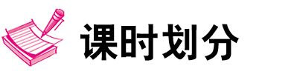
第1节 温度 | 1课时
第2节 熔化和凝固 | 1课时
第3节 汽化和液化 | 1课时
第4节 升华和凝华 | 1课时
本章复习教案 | 1课时
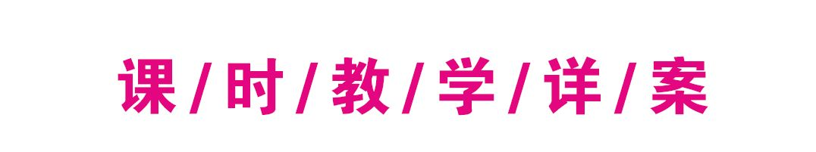

第1节 温 度


1.理解温度的概念.
2.了解生活环境中常见的温度值.
3.会使用温度计测量物体的温度.
1.通过观察和实验了解温度计的结构.
2.通过学习活动,使学生掌握温度计的使用方法.
通过教学活动,激发学生的学习兴趣和对科学的求知欲,使学生乐于探索自然现象中的物理规律.

【重点】 温度计的使用.
【难点】 摄氏温度的规定.

【教师准备】 烧杯3个、冷热水、实验室温度计、体温计、寒暑表、青霉素小药瓶、细玻璃管、红墨水、多媒体课件等.
【学生准备】 实验室温度计、体温计、寒暑表.

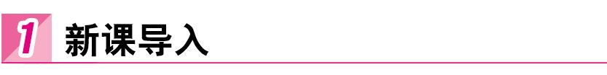
导入一:
引入:同学们,一年有四个季节,每个季节给人的冷热感觉都不同,我们来说说春夏秋冬四季的感觉(用多媒体出示图片).
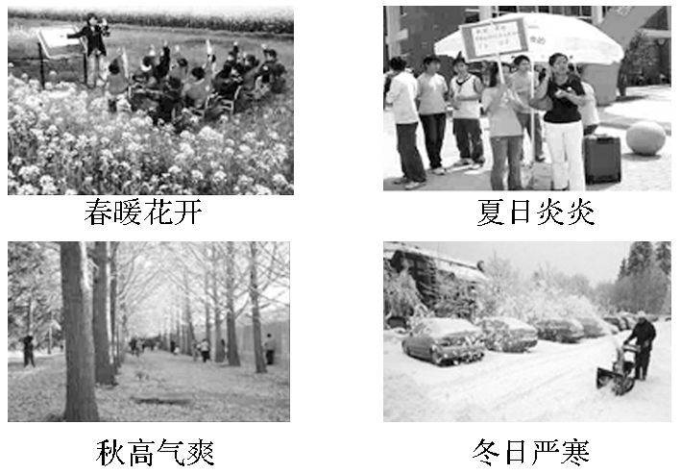
提问:这些天气的变化与什么有关呢?
回答:与温度有关,引出温度.
导入二:
三只烧杯中分别放冰水、温水和热水,引导学生进行“冷”“热”的体验,并描述感觉.
分组实验:把右手食指插入放热水(约55 ℃)的烧杯里,左手食指插入放冷水(约0 ℃,可加冰块)的烧杯里,稍停一会,再同时抽出手,插入温水烧杯里.
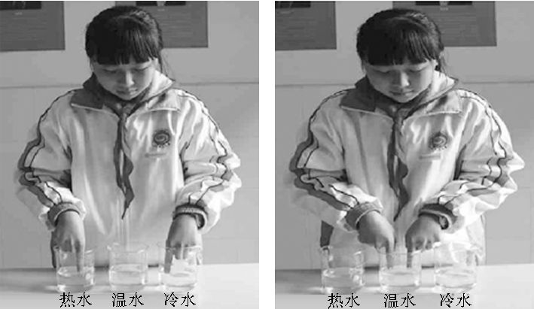
两只手指对温水的感觉相同吗?
你能准确地判断出水的冷热程度吗?
学生进行实验并描述自己的感觉.
[设计意图] 让学生认识到仅仅通过感觉是不能判断温度的高低的,从而认识到制作测量工具——温度计的必要性.
归纳:同一杯水温度应该一样,而我们的感觉却不同,说明我们的感觉不可靠.
我们把物体的冷热程度叫温度,“冷、热、凉、暖”都是描述物体的冷热程度的.要准确地知道物体的温度,必须借助于测量工具——温度计.本节课我们将学习温度的有关知识.
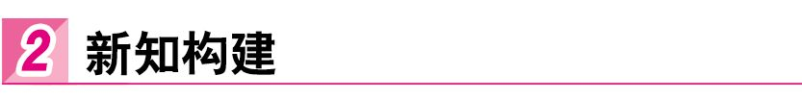
一、温度计
自制一个温度计:在小瓶内加入一些带颜色的水,配一个橡皮塞,橡皮塞上插进一根细玻璃管,用橡皮塞塞住瓶口,一个简易温度计就做好了.把自制温度计分别放入热水和冷水中,观察细管中水柱位置的变化.思考为什么会出现这样的现象呢?
学生进行实验并通过交流讨论进行回答.
[设计意图] 更好地理解温度计的原理.
总结:放入热水里,细管中水柱上升.放入冷水里,细管中水柱下降.出现这种现象的原因是液体的热胀冷缩.
出示准备好的温度计,让它与自制温度计做一个比较:
小瓶相当于温度计的哪个部位?(玻璃泡)
玻璃泡的玻璃壁的厚薄对测量温度有什么影响?
玻璃泡的玻璃壁很薄,是为了使玻璃泡内的测温物质能很快地与待测物质温度相同.
自制温度计上有一根长而细的玻璃管,温度计内有这样的玻璃管吗?
我们发现它更细了,细得跟人的毛细血管一样,我们称之为毛细管,这么细有什么好处呢?
玻璃泡中的液体只要有一个微小的膨胀,毛细管中液柱的长度就会有明显的改变,好像把液体的膨胀放大了.
[设计意图] 理解温度计中玻璃泡和毛细管的作用.
让学生观察三种常用的温度计:实验室用的温度计、体温计、寒暑表,说出温度计的基本结构,思考上面的字母表示什么意义?温度计上面的数字是如何刻上去的?
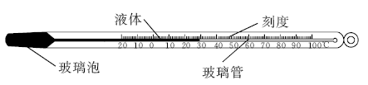
总结:温度计的基本构造包括玻璃泡、毛细管、刻度.
[过渡语] 教师引导学生观察温度计上的“℃”,它表示该温度计采用的是摄氏温度,摄氏温度是温度的一种标度方法,温度的标度方法除了摄氏温度外,还有热力学温度,我们先来研究摄氏温度.
二、摄氏温度
学生活动:观察实验室用温度计,回答问题:
(1)上面的数字和字母是什么意思?
(2)它能测量的最高温度、最低温度各是多少?
(3)它的分度值是多少?
(4)0 ℃是怎样确定的?100 ℃又是怎样确定的?1 ℃是怎样确定的?
(5)摄氏温标的分度法怎样扩大到0 ℃以下和100 ℃以上?
[设计意图] 理解温度计的刻度方法.
观察并讨论,得出结论:字母“℃”的意思:表示摄氏温度,是由瑞典的摄尔修斯提出的.
0摄氏度的规定:在标准大气压下,冰水混合物的温度,记作0 ℃.
100摄氏度的规定:在标准大气压下,水沸腾时的温度,记作100 ℃.0 ℃和100 ℃之间等分100份,每个等份代表1 ℃.
你知道人体的正常体温吗?应该怎样读?人体的正常体温为37 ℃,读作:37摄氏度.
北京一月份的平均气温为-4.7 ℃,读作:负4.7摄氏度或零下4.7摄氏度.
[过渡语] 知道了温度计的结构、原理后,那么我们应该怎样正确使用呢?
三、温度计的使用
思路一
提出问题:观察寒暑表、体温计和实验室用的温度计,它们所能测量的最高温度、最低温度和分度值各是多少?为什么这样设计它们的量程和分度值?如果所测的温度过高或过低,超出了温度计所能测量的最高温度、最低温度,会出现什么后果?
[设计意图] 学会观察温度计的量程和分度值.
总结:如果所测的温度过高,超出了温度计的量程,将测不出温度,温度计里的液体还可能将温度计胀破;如果所测的温度过低,低于温度计的最低温度,将测不出温度.
温度计的使用规则:
(1)使用前要观察温度计的零刻度、量程和分度值.
(2)温度计所能测出的最高温度、最低温度的范围──量程.
(3)每一小格代表的温度值──分度值.
教师引导学生根据课本“用温度计测量水的温度”的教材插图进行实验,思考其中哪些做法和读数是正确的,哪些是错误的,错误的错在哪里.
(1)第一个图错误是温度计玻璃泡接触了容器底部,这样容易把玻璃泡碰碎.同时液体周边的温度与内部温度不同,导致测量错误.
(2)第二个图错误是温度计玻璃泡接触了容器侧壁,原因同上.
(3)第三个图错误是温度计玻璃泡没有全部浸没在液体中,造成测量不准.
(4)第四个图操作正确.
(5)第五个图中间一个视线正确,上下两个读温度计示数时眼睛没有平视,俯视会使读数偏大,仰视会使读数偏小.
教师进一步提出问题,引导思考:大家知道了使用温度计常犯的几种错误,应该如何正确使用温度计呢?
讨论后共同归纳总结:温度计的正确使用方法:
(1)温度计的玻璃泡要全部浸入被测的液体中,不要碰到容器底或容器壁.
(2)温度计的玻璃泡浸入被测的液体后要稍等一会儿,待温度计的示数稳定后再读数.
(3)读数时温度计的玻璃泡要继续留在液体中,视线要与温度计中液柱的上表面相平.
再分别向烧杯中倒入冷水、温水和热水,用温度计测量它们的温度,记录测量结果.
我们家庭中和医院常用体温计测量人体温度,请同学们仔细观察体温计,思考问题:
(1)体温计与实验室用的温度计的构造有什么不同?体温计的构造有什么特点?
(2)为什么体温计可以离开人体读温度?为什么使用体温计前先要甩一甩?其他温度计能不能甩?
[设计意图] 让学生知道体温计用法的不同是由其结构不同决定的.
总结:
(1)体温计里面的毛细管,比实验室用的温度计更细,而且在玻璃泡和直玻璃管之间有非常细的弯曲缩口.玻璃管非常细,这样当玻璃泡内的水银有微小的膨胀,玻璃管内的水银柱会有明显变化,因而更精确.
(2)读体温计示数时要离开人体,水银变冷收缩,水银柱在缩口处断开不能退回玻璃泡,所以仍指示原来的温度.重新用体温计时,必须拿着体温计用力往下甩,让水银再回到玻璃泡里,这样才能使用,否则测量出的温度不准确.
[知识拓展] 使用体温计时应先消毒,消毒可用酒精棉球擦,不能在沸水中煮或放在酒精灯火焰上烧,要避免损坏体温计.
思路二
一、实验室温度计
提出质疑:自制温度计虽然能够比较两杯水的温度但存在不足.比如笨重不易保存携带,不能读数,使用不广泛,不能量产等等.
问1:要解决这些问题就要改进,怎样改进?
思考回答:将装液体的瓶身设计得更小巧,让细玻璃管更细和用热胀冷缩更明显的液体使液柱变化更明显,要读数就要规定大小,标上刻度.这些在我们想到之前就被很多人想到过并不断实践和改进,形成了大家手里的标准的温度计.(将观察点转移向实验室温度计)
问2:观察一支标准的温度计由哪些部分组成?
问3:这里的温度的单位是什么?你们知道这支温度计的量程是多少到多少吗?
学生观察实验室温度计的结构并回答:内径很细的玻璃管、玻璃泡、液体、刻度及单位.
二、温度计的使用方法
教师布置自主学习任务:3分钟阅读教材P48的小资料和P49温度计的使用.
阅读小资料,感受自然界的一些温度.
教师在PPT上展示以下问题:使用温度计时首先要看温度计的什么?为什么?使用温度计要怎么放?读数时有哪些要注意的?
学生回答:使用前要观察温度计的量程和分度值;放的时候要使玻璃泡全部浸没,不触到容器底或壁;要等示数稳定后再读数且不能离开被测物体,视线要与液柱上表面相平.
教师布置实验任务:小组自行使用温度计测量桌上纸杯中水的温度.老师巡回指导并从中发现问题.
教师总结同学们测量时出现的问题,并提示常见的操作错误且在PPT上展示.
三、体温计与寒暑表
联系生活实际发现,实验室温度计并不能普遍适用,比如量体温.为了能离开被测物体而读数,我们做了很细的缩口改进发明了体温计,使它离开身体后读数不倒退,正是因为它不能倒退了,我们使用前才要用力甩几下.
根据人的体温极限设置了体温计的量程(35 ℃~42 ℃).
同样,根据南北方天气的不同,制作出测量气温的测量范围更大的寒暑表(-30 ℃~50 ℃),为了防止液体凝固,寒暑表里的液体改用了凝固点低的酒精,这是后面即将学习的知识,点到为止.
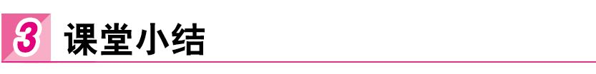
温度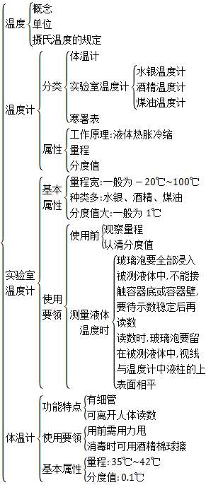
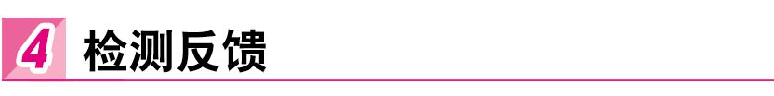
1.温度计是实验室常用的工具,它是根据液体的 原理制成的.根据如图所示测量液体温度的操作情况,提出使用温度计注意事项中的两项:
① ;
② .
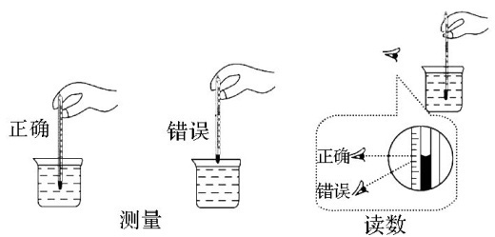
解析:温度计内装的是液体,实验室温度计是根据液体热胀冷缩的性质制成的.比较测量时温度计放置的正、误,可知用温度计测量液体温度时玻璃泡要与液体充分接触.比较读数时的正误可知,读数时视线要与温度计液柱的上表面相平,不可倾斜.
【答案】 热胀冷缩 ①用温度计测量液体温度时,玻璃泡要与液体充分接触 ②读数时,视线要与温度计液柱的上表面相平
2.如图所示是体温计和实验室常用温度计,请简要说出它们在构造或使用上的三个不同点:
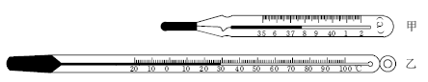
(1) ;
(2) ;
(3) .
解析:本题可以从结构、量程、分度值、使用方法、内部液体等不同角度来分析.
【答案】 (1)两种温度计的量程、分度值不同 (2)体温计上有缩口 (3)体温计在使用前要甩一甩
3.100 ℃的水和100 ℃的水蒸气相比较 ( )
A.100 ℃的水比100 ℃的水蒸气热
B.100 ℃的水比100 ℃的水蒸气冷
C.100 ℃的水和100 ℃的水蒸气冷热程度相同
D.水和水蒸气的状态不同,无法比较
解析:温度表示物体的冷热程度,水和水蒸气的温度相同,就是它们的冷热程度相同.故选C.

4.2014年2月8日,我国南极泰山站正式建成开站,这是我国继长城站、中山站、昆仑站后的第四个南极科学考察站.已知我国南极泰山站冬季测得的最低气温达到-82.3 ℃,读作 ( )
A.摄氏负82.3度 B.零下82.3摄氏度
C.零下摄氏82.3度 D.负摄氏82.3度
解析:本题考查摄氏温度的读法.“℃”应读作“摄氏度”,不能分开读,“-82.3 ℃”应读作“零下82.3摄氏度”或“负82.3摄氏度”.故选B.
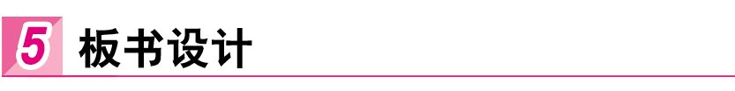
1.温度
(1)定义:表示物体的冷热程度.
(2)单位:℃(读作:摄氏度).
(3)测量:温度计.
2.温度计
(1)原理:液体的热胀冷缩规律.
(2)正确使用
①看清量程和分度值.
②正确放置温度计.
③稳定后视线水平进行读数.
3.体温计
(1)特殊设计
玻璃泡与直玻璃管通过很细的细管相连.
(2)使用前注意事项
必须把水银全部甩入玻璃泡中.
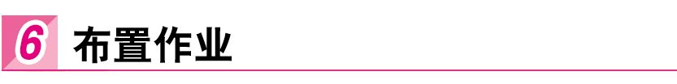
一、教材作业
【必做题】
教材第52页动手动脑学物理的1题.
【选做题】
教材第52页动手动脑学物理的2,3,4题.
二、课后作业
【基础巩固】
1.为了预防甲型流感,某校要求学生每天早上用如图所示的体温计测量体温,这种体温计是根据液体的 规律制成的,图中体温计的读数是 ℃.

2.如图所示是用常用温度计测量两个不同室温时温度计示数的情况,它们分别是: 甲: ,乙: .
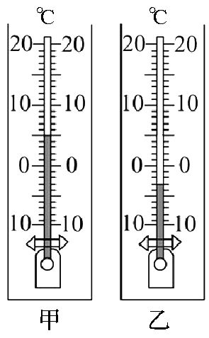
3.如图所示是使用温度计测量液体温度的操作示意图,其中正确的是 ( )
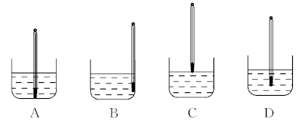
4.给体温计消毒,下列哪种方法是可行的 ( )
A.放入沸水中煮 B.放入温水中泡
C.用酒精棉花擦洗 D.在酒精灯火焰上烧
【能力提升】
5.两支内径粗细不同,下端玻璃泡内水银量相等的合格温度计,同时插入同一杯热水中,水银柱上升的高度和温度计示数分别是 ( )
A.上升高度一样,示数相等
B.内径细的升得高,它的示数较大
C.内径粗的升得高,它的示数较大
D.内径粗的升得低,但两支温度计的示数相同
6.在寒冷的北方,池塘冰面上的空气温度为-10 ℃,在下述几种情况中,温度恰为0 ℃的是 ( )
A.冰层的上表面
B.冰层的下表面
C.冰层下面所有的水
D.除了冰层上表面以外的冰
7.某体温计示数是38 ℃,若粗心的护士仅消毒后就直接用它去测量37 ℃和39 ℃的病人的体温,则该体温计的示数先后分别是 ( )
A.37 ℃和39 ℃ B.38 ℃和39 ℃
C.37 ℃和38 ℃ D.37 ℃和37 ℃
【拓展探究】
8.一支温度计刻度均匀但示数不准,在一标准大气压下,把它放入沸水中,示数为95 ℃,放在冰水混合物中示数为5 ℃,现把该温度计悬挂在教室的墙上,其示数为32 ℃,教室内的实际温度是多少?
【答案与解析】
1.热胀冷缩 37.8[解析:本题考查了体温计的原理及读数方法.体温计玻璃泡内装的是水银,是利用液体热胀冷缩的性质制成的,读数时注意其分度值为0.1 ℃,图中体温计的读数是37.8 ℃.]
2.5 ℃ -3 ℃[解析:从温度计上读数时,首先要看温度计的分度值和零刻度线,然后确定是“零上”还是“零下”再读出准确值.甲图液柱上表面在零上刻度,乙图液柱上表面在零下刻度.]
3.D[解析:本题考查温度计的使用方法.使用温度计测量液体的温度时,温度计的玻璃泡应该全部浸入被测液体中,不能碰到容器底、容器壁,只有D正确.故选D.]
4.C[解析:用沸水煮的方法对器具进行消毒是我们生活中经常采用的,但对体温计来说,我们不能忽略温度这个因素,因为沸水的温度已超过体温计的测量范围,体温计会被胀破,A错误;温开水虽能保证体温计不被胀破,但却达不到消毒的目的, B错误;在酒精灯火焰上烧会损坏体温计,D错误.]
5.D[解析:温度计插入热水中,温度计中的水银就会受热膨胀.由于两支温度计玻璃管的内径粗细不同,细玻璃管中的水银柱比粗玻璃管中水银柱要上升得高.由于它们插入热水中前后的温度变化是相等的,根据温度计分度原则,虽然两支温度计中水银上升高度不一样,但示数应相等,只不过两支温度计每一等份的刻度间隔不一样.所以D正确.]
6.B[解析:在一个标准大气压下,冰水混合物的温度为0 ℃,冰和水的接触面为冰水混合物,其温度为0 ℃,而冰或水的温度都有可能不为0 ℃.故选B.]
7.B[解析:体温计的测温特点是:温度上升时,液柱上升,温度下降时,液柱不能下降,所以这支体温计能正确测出39 ℃的体温,而测低于38 ℃的体温时却仍然是38 ℃.]
8.解:此温度计每格表示的实际温度为: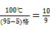 ℃/格.室温的格数为(32-5)格=27格.室温为:t ℃/格×27格=30 ℃.

《温度》一节虽然知识不难,但是都属于一些介绍性的知识,老师常常讲得过多,且需要背记的知识也多,学生很难提起兴趣.为了解决这一难题,我想到了让学生动手先制作温度计并想办法去完善它,让他们感受到创新的快乐,然后再将自制温度计与实验室常用温度计进行对比.这样,不仅让学生弄清了温度计的工作原理,也把《温度》一节中需要传授给学生的知识在他们自然的渴求中教给了他们.在对摄氏温度进行讲解时,介绍科学史,给学生留下了深刻的印象.对于温度计读数时容易犯的错误,让他们在欣赏录像中去找,既愉悦他们的身心,又牢牢掌握了知识,以至于后面出现的错误学生还能主动地去找.温度计的使用方法是本节课的重点,播放一段视频让学生觉得新颖,又培养了学生严谨的学习态度和实验习惯.再让学生自己归纳总结使用温度计的方法并动手实际操作,学生不需要死记硬背就牢牢地掌握了这一重点.
通过这一节的教学,我觉得教师教学中要“敢放”“能收”.新课标下要充分发挥教师的指导作用,就初中阶段的学生所研究的题目来说,结论是早就有的.之所以要学生去探究,去发现,是想叫他们去体验和领悟科学家的思想观念、科学家研究问题的方法,同时获取知识.所以教师要相信学生的能力,让学生在充分动脑、动手、动口过程中主动积极地学,千万不要只关注结论的正确与否,甚至急于得出结论.我在这一点上还做得不够,这也是我在今后的教学中努力的方向.同时,学生实验及有趣的小实验,也是现实生活的一部分.我发现,学生对实验的兴趣是最大的,每次有实验的时候,连最不爱学习的学生也会目不转睛地看着实验,物理教材中有许多学生实验及有趣小实验,既生动又形象,能使学生在分工合作,观察、记录、分析、描述、讨论等过程中获得与概念、规律相联系的感性认识,引导学生探索新知识.千万不要因实验仪器或教学进度的原因放弃实验,而失去一个让学生动手的机会.有趣的小实验更能发挥这种作用.
但在教学中我自身也还存在一些不足,有个别细节考虑不够细致,有待以后进一步改进和提高.

动手动脑学物理(教材第52页)
1.甲:8 ℃;乙:9 ℃;丙:18 ℃;丁:-4 ℃.
2.提示:自己动手亲自做一下,测量时要注意温度计的使用要领.通过测量所画出的图表可以看出,晴天一天中温差变化较大,阴天一天中温差变化较小.
4.提示:热力学温度用T表示,单位是开尔文,简称:开,符号为K.热力学温度T和摄氏温度t的关系是T=t+273.15 K.

不准确温度计四种解法
例题 小明有一支温度计,它的玻璃管的内径和刻度都是均匀的,但它的标度却不准确,它在冰水混合物中的读数是-0.7 ℃,在沸水中的读数是102.3 ℃,则:
(1)当它指示的温度是-6 ℃时,实际的温度是多少?
(2)它在什么温度附近误差很小,可以当作刻度准确的温度计使用?
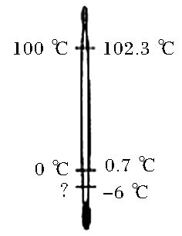
[解析] 画出温度计的示意图如图所示,它在冰水混合物中的读数是-0.7 ℃,对应的准确温度是0 ℃;它在沸水中的读数是102.3 ℃,对应的准确温度是100 ℃,图中温度计右侧标出的是不准确的温度值,左侧是它对应的准确温度值.
解法1:找出准确的1 ℃相当于多少不准确的格数.
把准确的刻度的0 ℃与100 ℃之间分成100等份,每一份就是准确刻度的1 ℃,它对应的不准确刻度的格数是ΔL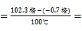1.03格/℃.
(1)不准确的-6 ℃与准确的0 ℃之间相差为:
L=-6格-(-0.7格)=-5.3格,
故不准确的-6 ℃对应的准确温度是:T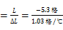≈-5.15 ℃.
(2)设温度为T₀时,该温度计可当作准确温度计,即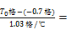T₀,解得T₀≈23.3 ℃.
解法2:找出1个不准确的格数相当于多少准确的温度值.
由题意知,102.3格-(-0.7格)=103格标度对应的准确温度范围是100 ℃,故1个不准确的格数相当于准确的温度为ΔT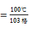.
(1)不准确的-6 ℃与准确的0 ℃之间相差为:
L=-6格-(-0.7格)=-5.3格,
故不准确的-6 ℃对应的准确温度是:
T=ΔT·L×(-5.3格)≈-5.15 ℃.
(2)设温度为T₀时,该温度计可当作准确温度计,即×[T₀格-(-0.7格)]=T₀,
解得T₀≈23.3 ℃.
解法3:利用平行线截线段成比例
这支温度计的刻度均匀,只是读数不准,所以温度计每增加相同的示数时,实际温度的增加量也是相同的,即准确温度的变化与不准确刻度间对应的长度成正比,它们的关系可用平行线截线段成比例来表示,如图所示.
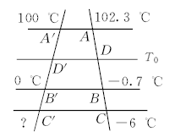
(1)设不准确的-6 ℃对应的准确温度为T,由图得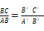,
即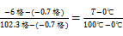,
解得T≈-5.15 ℃.
(2)设温度为T₀时,该温度计可当作准确温度计.
由图得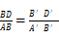,
即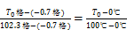,
解得T₀≈23.3 ℃.
解法4:待定系数法
温度计每增加相同示数时,实际温度的增加量也是相同的.根据这一点,可以确定准确温度与不准确温度之间存在着线性关系,设x为温度计的示数,y为与x对应的实际温度,于是y与x的关系为y=ax+b,
当x=102.3 ℃时,y=100 ℃,当x=-0.7 ℃时,y=0 ℃,
将这两组数据分别代入上式得:
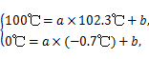
解得a,b ℃
即y与x的关系式可表示为:
yx ℃,
(1)当x=-6 ℃时,代入得y≈-5.15 ℃,
(2)当x=y时,代入关系式得yy ℃,
解得y≈23.3 ℃.

